ГУАП
КАФЕДРА № 42
ОТЧЕТ
ЗАЩИЩЕН С ОЦЕНКОЙ
ПРЕПОДАВАТЕЛЬ
доцент, канд. техн. наук |  |  |  | О.И. Красильникова
должность, уч. степень, звание |  | подпись, дата |  | инициалы, фамилия

ОТЧЕТ О ЛАБОРАТОРНОЙ РАБОТЕ №9
Работа с текстом в редакторе векторной графики
по курсу: Мультимедиатехнологии в бизнесе

РАБОТУ ВЫПОЛНИЛ
СТУДЕНТ гр. № | 4321 |  |  |  | Г.В. Буренков
 |  |  | подпись, дата |  | инициалы, фамилия
Санкт-Петербург 2025

СОДЕРЖАНИЕ
1 Цель работы 3
2 Задание и его реализация 4
3 Вывод 11

1 Цель работы
Цель данной лабораторной работы является приобретение навыков работы с текстом в редакторе векторной графики.

2 Задание и его реализация
Необходимо реализовать приёмы работы с текстом в редакторе векторной графики согласно представленному материалу, выполнив упражнения, аналогичные примерам на рисунках 1-6. Создать собственный текст и разместить его различными методами: выровнять, изменить расстояние между символами, расположить по контуру и внутри фигуры.

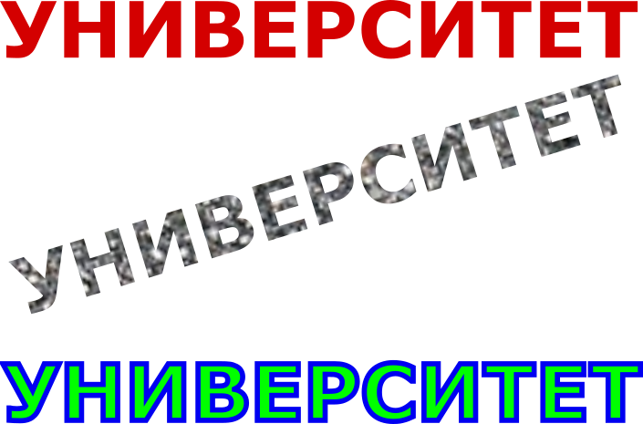
Рисунок 1 – Пример выполнения задания

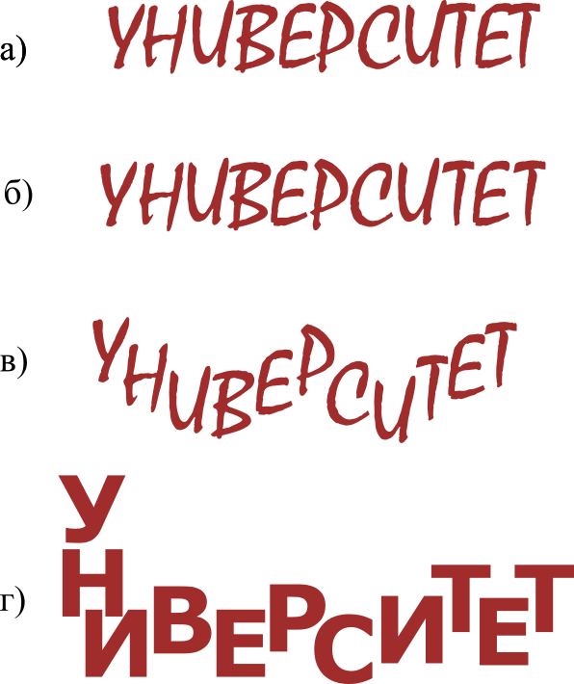
Рисунок 2 – Пример выполнения задания

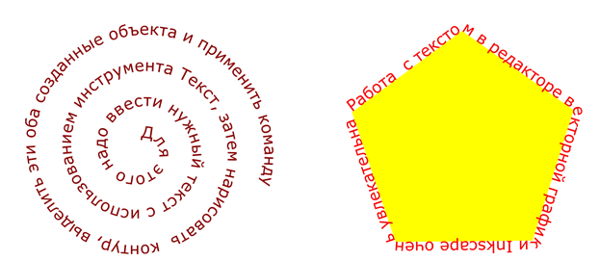
Рисунок 3 – Пример выполнения задания

Рисунок 4 – Пример выполнения задания

Рисунок 5 – Пример выполнения задания

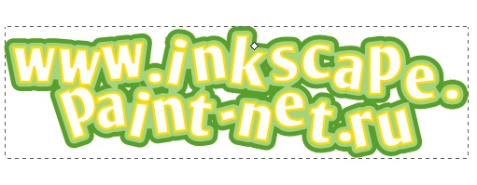
Рисунок 6 – Пример выполнения задания

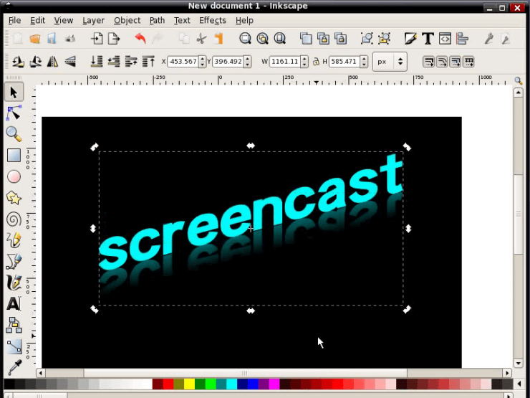
Рисунок 7 – Пример выполнения задания

На рисунках 8-14 был показан результат выполнения работы в векторном редакторе на основе предоставленных примеров из методических материалов
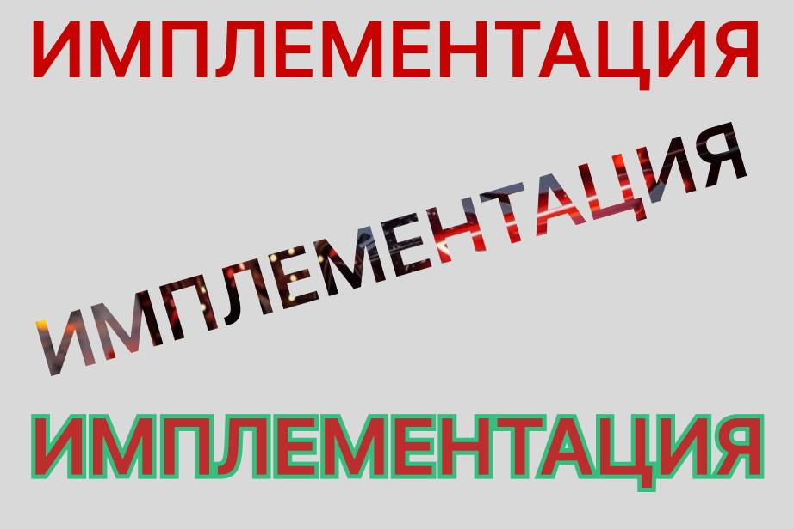
Рисунок 8 – Выполнение первого задания
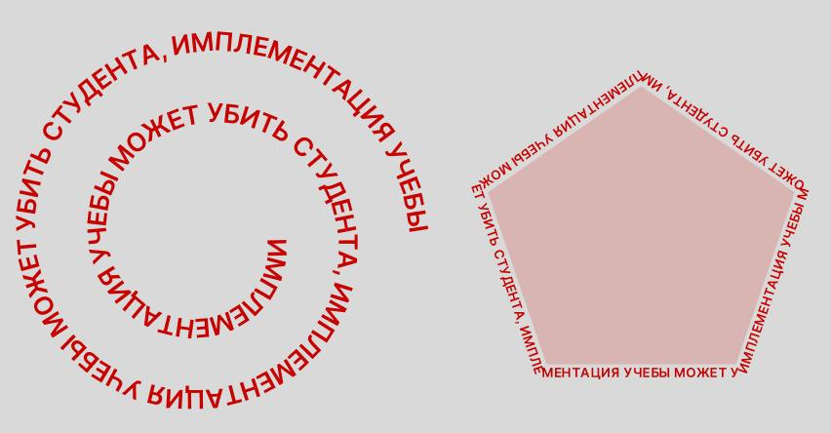
Рисунок 9 – Выполнение второго задания

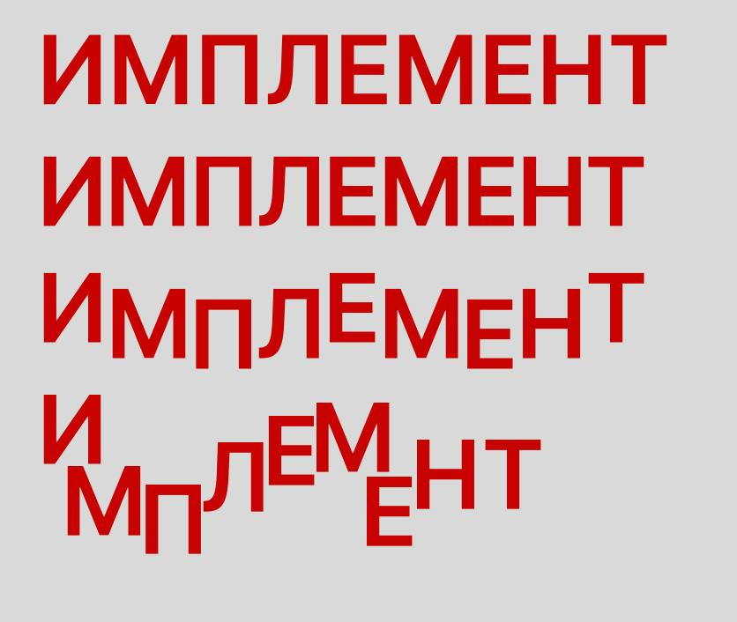
Рисунок 10 – Выполнение третьего задания
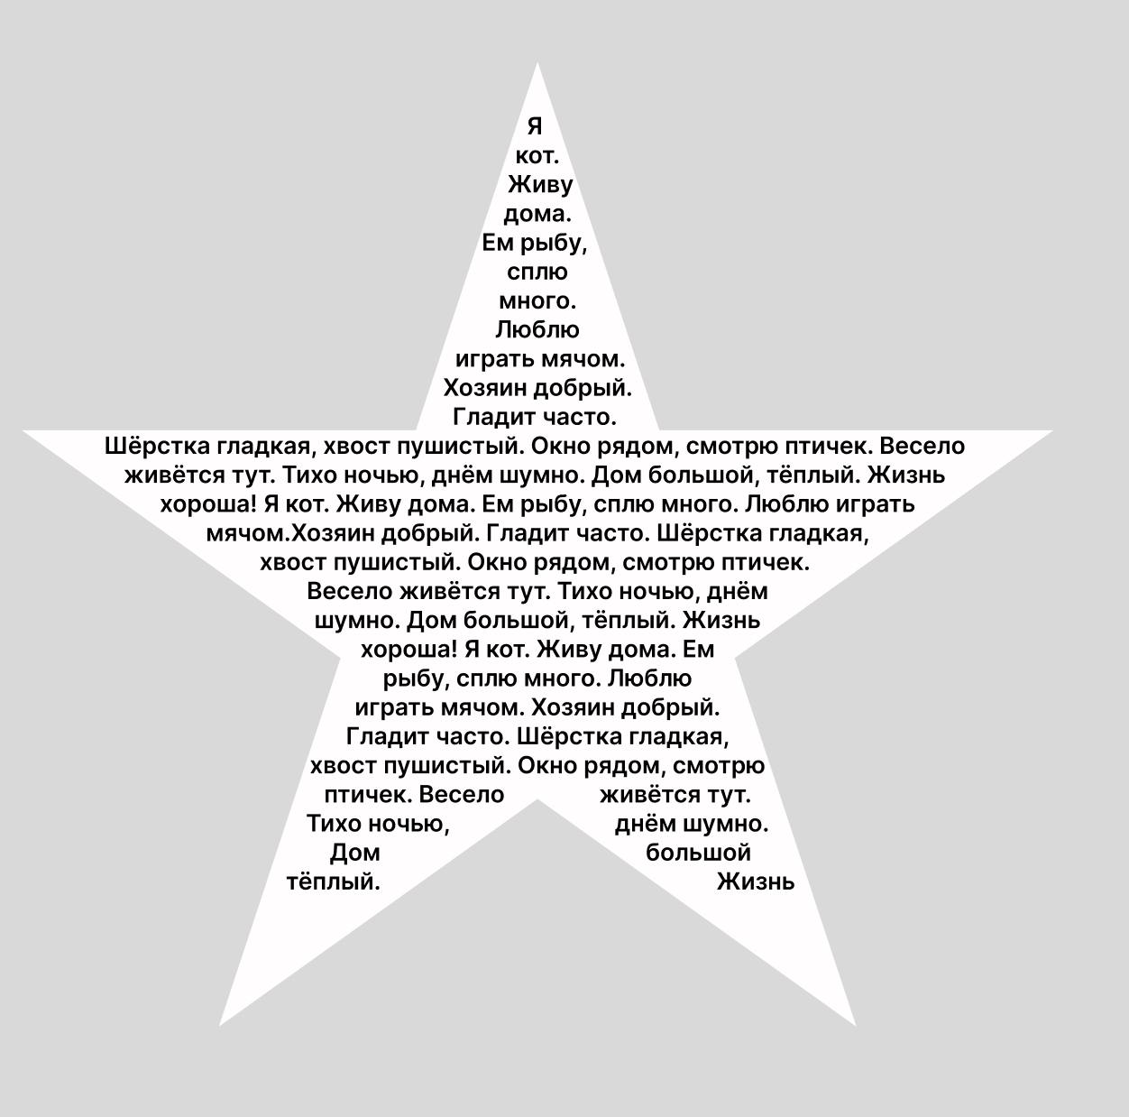
Рисунок 11 – Выполнение четвертого задания
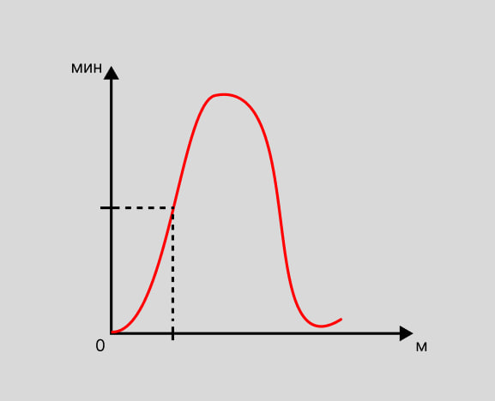
Рисунок 12 – Выполнение пятого задания

Рисунок 13 – Выполнение шестого задания
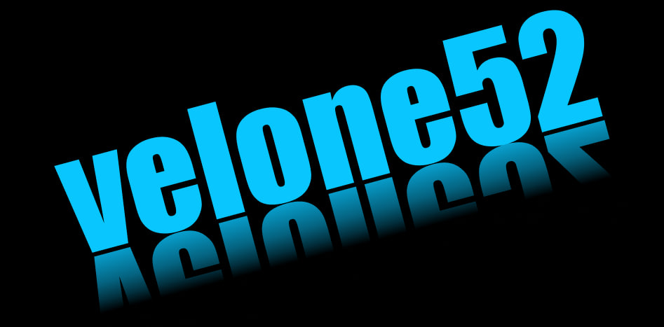
Рисунок 14 – Выполнение седьмого задания

3 Вывод
В ходе выполнения лабораторной работы были освоены основные инструменты и методы работы с текстом в редакторе векторной графики. Изучены способы ввода, форматирования и размещения текста на рабочем пространстве, включая изменение размера, выравнивание, регулировку межбуквенных и межстрочных интервалов, а также размещение текста по контурам и внутри фигур. Практическое выполнение заданий позволило закрепить навыки создания качественных изображений с применением текста, что особенно важно для подготовки материалов, предназначенных для печати и публикации в издательствах.

